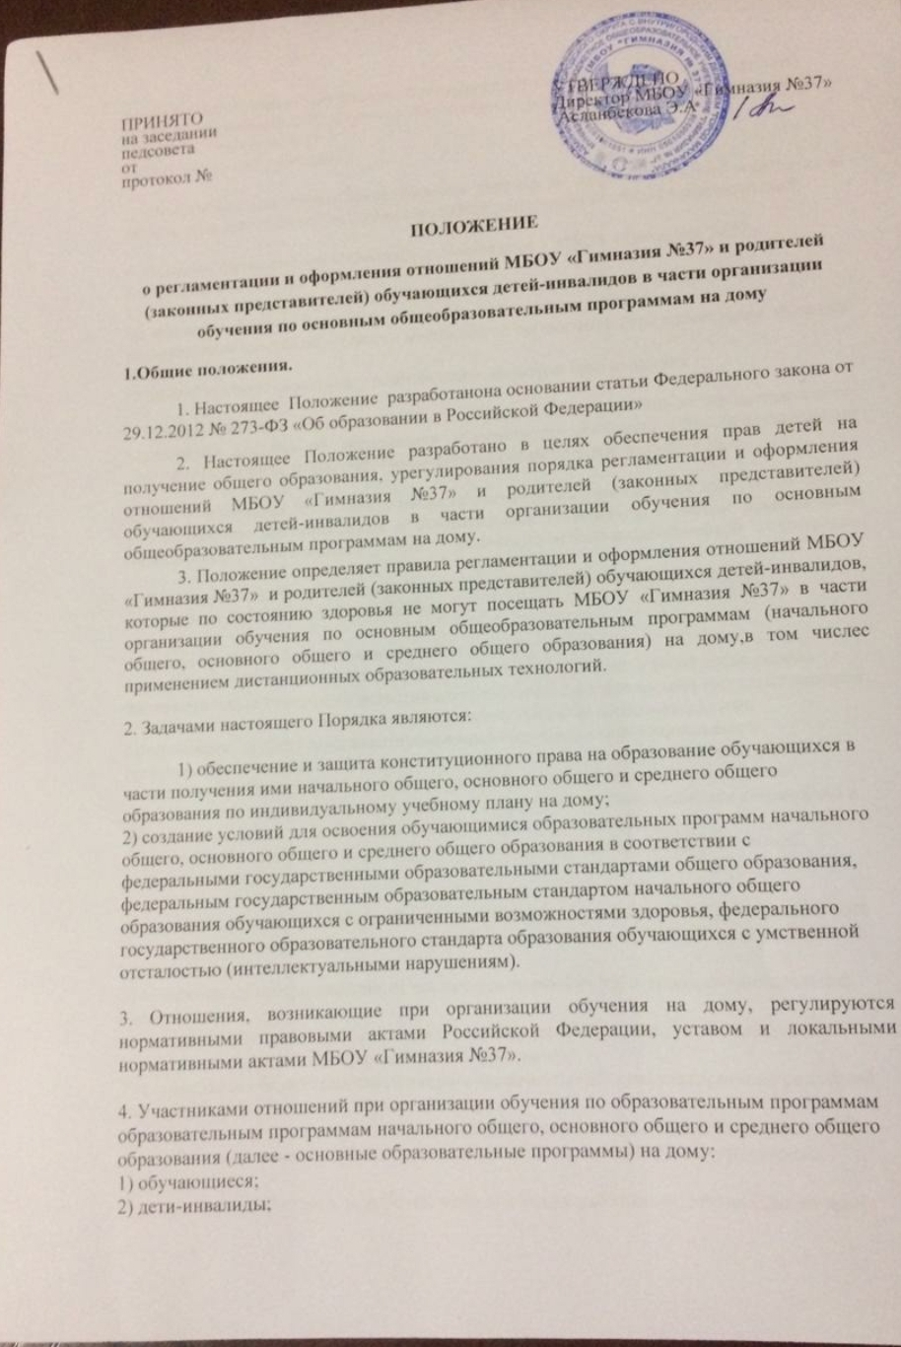

ПРИНЯТО УТВЕРЖДЕНО
на заседании Директор МБОУ «Гимназия №37»
педсовета Асланбекова Э.А
от
протокол №

ПОЛОЖЕНИЕ
о регламентации и оформления отношений МБОУ «Гимназия №37» и родителей (законных представителей) обучающихся детей-инвалидов в части организации обучения по основным общеобразовательным программам на дому
1.Общие положения.
1. Настоящее Положение разработанона основании статьи Федерального закона от 29.12.2012 № 273-ФЗ «Об образовании в Российской Федерации»
2. Настоящее Положение разработано в целях обеспечения прав детей на получение общего образования, урегулирования порядка регламентации и оформления отношений МБОУ «Гимназия №37» и родителей (законных представителей) обучающихся детей-инвалидов в части организации обучения по основным общеобразовательным программам на дому.
3. Положение определяет правила регламентации и оформления отношений МБОУ «Гимназия №37» и родителей (законных представителей) обучающихся детей-инвалидов, которые по состоянию здоровья не могут посещать МБОУ «Гимназия №37» в части организации обучения по основным общеобразовательным программам (начального общего, основного общего и среднего общего образования) на дому,в том числес применением дистанционных образовательных технологий.

2. Задачами настоящего Порядка являются:
1) обеспечение и защита конституционного права на образование обучающихся в части получения ими начального общего, основного общего и среднего общего образования по индивидуальному учебному плану на дому;
2) создание условий для освоения обучающимися образовательных программ начального общего, основного общего и среднего общего образования в соответствии с федеральными государственными образовательными стандартами общего образования, федеральным государственным образовательным стандартом начального общего образования обучающихся с ограниченными возможностями здоровья, федерального государственного образовательного стандарта образования обучающихся с умственной отсталостью (интеллектуальными нарушениям).

3. Отношения, возникающие при организации обучения на дому, регулируются нормативными правовыми актами Российской Федерации, уставом и локальными нормативными актами МБОУ «Гимназия №37».

4. Участниками отношений при организации обучения по образовательным программам образовательным программам начального общего, основного общего и среднего общего образования (далее - основные образовательные программы) на дому:
1) обучающиеся;
2) дети-инвалиды;
3) родители (законные представители) несовершеннолетних обучающихся, родители (законные представители) детей-инвалидов (далее - родители (законные представители));
4) МБОУ «Гимназия №37»;
5) педагогические работники;

5. Основанием для организации обучения ребенка на дому заключение медицинской организации и в письменной форме обращение родителей (законных представителей).

6. Родители (законные представители) представляют в МБОУ «Гимназия №37» следующие документы:
1) заявление на имя руководителя образовательной организации с просьбой об организации обучения на дому (с указанием фактического адреса);
2) заключение врачебной комиссии медицинской организации (при организации обучения на дому);
3) индивидуальную программу реабилитации инвалида (при наличии).

7. Между МБОУ «Гимназия №37» и родителями (законными представителями) заключается договор об организации обучения по основным общеобразовательным программам на дому (в соответствии с формой согласно приложению N 1).

8. МБОУ «Гимназия №37» обеспечивает обучение детей-инвалидов на дому, в том числе с использованием дистанционных образовательных технологий, с учетом рекомендаций медицинской организации или психолого-медико-педагогической комиссии.
9. При получении обучающимися образования по основным образовательным программам, МБОУ «Гимназия №37»:
1) издает приказ об организации обучения на дому;
2) разрабатывает и утверждает индивидуальный учебный план и (или) специальную индивидуальную программу развития в соответствии с федеральными государственными образовательными стандартами, примерными основными образовательными программами, примерными адаптированными основными образовательными программами, с учетом особенностей психофизического развития и индивидуальных возможностей обучающихся, а также с учетом рекомендаций психолого-медико-педагогической комиссии, индивидуальной программы реабилитации или абилитации и согласовывает его с родителями (законными представителями);
3) утверждает расписание занятий и согласовывает его с родителями (законными представителями);
4) предоставляет обучающемуся бесплатно учебники и учебные пособия, иную учебную литературу, дидактические, игровые пособия, имеющиеся в МБОУ «Гимназия №37», на время обучения;
5) обеспечивает специалистами из числа педагогических работников образовательной организации;
6) оказывает обучающемуся психолого-педагогическую помощь, необходимую для освоения основных общеобразовательных программ;
7) осуществляет безвозмездное психолого-педагогическое консультирование родителей (законных представителей) обучающегося;
8) привлекает при необходимости специалистов организаций, осуществляющих деятельность в области реабилитации и абилитации инвалидов, и их структурных подразделений;
9) осуществляет контроль за работой педагогических работников, обучающих на дому;
10) осуществляет промежуточную, итоговую и государственную итоговую аттестации обучающихся, получающих образование по основным образовательным программам на дому;
11) выдает обучающемуся, успешно прошедшему государственную итоговую аттестацию, документ об образовании.

10. Обучающимся по основным образовательным программам, не прошедшим итоговую аттестацию или получившим на итоговой аттестации неудовлетворительные результаты, а также обучающимся, освоившим часть образовательной программы и (или) отчисленным из образовательной организации, выдается справка об обучении или о периоде обучения по образцу, самостоятельно устанавливаемому образовательной организацией.

2.Организация обучения по основным образовательным программам на дому.

11. Обучение на дому обучающихся по основным общеобразовательным программам осуществляется образовательной организацией, в которую зачислен обучающийся.

12. Обучение на дому по основным общеобразовательным программам осуществляется по индивидуальному учебному плану.

13. Обучение на дому по индивидуальному учебному плану и (или) по специальной индивидуальной программе развития в пределах осваиваемых основных общеобразовательных программ осуществляется в порядке, установленном локальным нормативным актом МБОУ «Гимназия №37».
Продолжительность обучения по индивидуальному учебному плану может быть изменена с учетом психофизического развития, индивидуальных возможностей и образовательных потребностей конкретного обучающегося, рекомендаций врачебной комиссии, психолого-медико-педагогической комиссии (при их наличии).
Время проведения занятий согласовывается с родителями (законными представителями).
При организации обучения обучающихся на дому допускается (при отсутствии медицинских противопоказаний):
1) обучение в помещениях образовательной организации;
2) обучение по отдельным учебным предметам в классе, в который зачислен обучающийся(комбинированная форма);
3) участие обучающихся в мероприятиях, проводимых МБОУ «Гимназия №37».

14. Осуществление образовательной деятельности при организации обучения на дому регламентируется образовательной программой, которая представлена в виде индивидуального учебного плана, календарного учебного графика, расписания учебных занятий, которые рассматриваются и принимаются на педагогическом совете МБОУ «Гимназия №37», согласовываются с родителями (законными представителями) обучающегося, утверждаются распорядительным актом образовательной организации и доводятся до сведения родителей (законных представителей) под роспись.
15. Объем часовой нагрузки в неделю для обучения на дому устанавливается в соответствии с нормативами, утвержденными для данной формы обучения и категории детей. Максимальное количество часов в неделю на одного обучающегося на дому, подлежащих тарификации в гимназии, составляет на первой ступени обучения (начальное общее образование) - 8 часов; на второй ступени обучения (основное общее образование) в 5-8 классах - 10 часов, в 9 классе – 10 часов; на третьей ступени обучения (среднее общее образование) - 12 часов.
16. Продолжительность урока составляет один академический час (40 минут).
17. Оплата труда учителей, обучающих на дому, производится по тарификации, в том числе и в каникулярное время.
18. В случае болезни ученика учитель обязан отработать непроведенные часы согласно тарификации. Сроки отработки согласовываются с родителями (законными представителями).
19. В случае болезни учителя (не позже, чем через неделю) администрация лицея с учетом кадровых возможностей производит замещение занятий другим учителем.

20. Содержание образования и условия организации обучения детей с ограниченными возможностями здоровья на дому определяются основными образовательными программами, а для детей-инвалидов - в соответствии с индивидуальной программой реабилитации (при наличии).
21. Педагогическими работниками, обучающими ребенка на дому, заполняется журнал учета проведенных занятий, где записывается дата занятия, содержание изучаемого материала, количество часов на его изучение, выставляемые текущие и итоговые отметки для обучающихся по основным образовательным программам.

22. Освоение обучающимся основной образовательной программы соответствующего уровня на дому, в том числе отдельной части или всего объема учебного предмета, курса дисциплины (модуля) образовательной программы, сопровождается промежуточной аттестацией обучающегося, проводимой в формах и порядке, определенных локальным нормативным актом МБОУ «Гимназия №37».

23. Результаты промежуточной аттестации обучающегося, осваивающего основную образовательную программу соответствующего уровня на дому, отражаются в журнале учета успеваемости обучающихся на бумажном и (или) электронном носителях. В журнал учета успеваемости обучающихся заносится запись о периоде обучения на дому, указывается дата и номер приказа образовательной организации.

24. Образовательные отношения могут быть изменены как по инициативе родителей (законных представителей) обучающегося по заявлению в письменной форме, так и по инициативе МБОУ «Гимназия №37», осуществляющей образовательную деятельность.

25. Основанием для изменения образовательных отношений является приказ, изданный руководителем муниципальной общеобразовательной организации или уполномоченным им лицом. Если с родителями (законными представителями) обучающегося заключён договор об оказании образовательных услуг, приказ издаётся на основании внесения соответствующих изменений в такой договор.

26. Досрочное прекращение образовательных отношений по инициативе родителей (законных представителей) несовершеннолетнего обучающегося не влечет за собой возникновение каких-либо дополнительных, в том числе материальных, обязательств указанного обучающегося перед МБОУ «Гимназия №37», осуществляющей образовательную деятельность.

27. При досрочном прекращении образовательных отношений МБОУ «Гимназия №37» в трехдневный срок после издания приказа об отчислении обучающегося выдает лицу, отчисленному из этой организации, справку об обучении в соответствии с частью 12 статьи 60 Федерального закона от 29.12.2012 № 273-ФЗ «Об образовании в Российской Федерации».

3. Права и обязанности участников образовательного процессапри получении общего образования детьми, обучающимися индивидуально на дому
28.Права и обязанностиобучающихся индивидуально на дому, родителей (законных представителей), педагогических работников общеобразовательного учреждения, реализуются в соответствии с Федеральным законом «Об образовании в Российской Федерации» и Уставом образовательного учреждения.

4. Срок действия порядка

29. Срок действия данного Положения неограничен.
30. При изменении нормативно-правовых документов, регламентирующих деятельность муниципальных общеобразовательныхорганизаций, в Положение вносятся изменения.

Приложение N 1.
Договор об оказании образовательных услуг ребенку-инвалиду в части организации обучения по основным образовательным программам на дому

Договор
об оказании образовательных услуг ребенку-инвалиду в части организации обучения по основным образовательным программам на дому

______________________________
Дата заключения договора

Муниципальное бюджетное общеобразовательное учреждение «Гимназия №37» (далее МБОУ «Гимназия №37»)в лице директора Асланбековой Э.А.. , действующей на основании Устава, с одной стороны и
___________________________________________________________________________
(фамилия, имя, отчество родителя (законного представителя) обучающегося)
(далее Представитель), действующий как законный представитель_________________________________________________________________________________________________
(фамилия, имя, отчество обучающегося, дата рождения)
(далее - Обучающийся), с другой стороны (далее - Стороны) заключили настоящий договор о нижеследующем.

1.Предмет договора.
1.1. Настоящим договором Стороны определяют взаимные права и обязанности при предоставлении Обучающемуся (ребенку-инвалиду) образовательных услуг в части организации обучения по основным образовательным программам на дому.

2.Права и обязанности сторон.

2.1. Образовательная организация обязана:
2.1.1. Предоставить Обучающемуся образовательные услуги по основным образовательным программам на дому,соответствующие обучению в ___________ классе в рамках федеральных государственных образовательных стандартов
___________________________________________________________________________
(наименование основной общеобразовательной программы)
(далее - образовательные услуги).
Образовательные услуги оказываются по адресу:__________________________________________
____________________________________________________________________________________
_____________________________________________________________________________________

Образовательные услуги оказываются в соответствии с индивидуальным учебным планом (прилагается), годовым календарным учебным графиком и расписанием занятий, разрабатываемыми МБОУ «Гимназия №37».

2.1.2. Предоставить Обучающемуся на время обучения бесплатно учебники, учебную, справочную и другую литературу, имеющуюся в библиотеке МБОУ «Гимназия №37».

2.1.3. Обеспечить специалистами из числа педагогических работников.

2.1.4. Оказывать методическую и консультационную помощь, необходимую для освоения основных общеобразовательных программ.

2.1.5. Предоставить Обучающемуся возможность принимать участие во внеклассных мероприятиях, проводимых МБОУ «Гимназия №37».

2.1.6. Информировать Представителя о результатах текущего контроля за успеваемостью Обучающегося и итогах промежуточной аттестации.

2.1.7. Осуществить промежуточную (итоговую, государственную итоговую) аттестацию Обучающегося с учетом особенностей проведения государственной итоговой аттестации лиц с ограниченными возможностями здоровья, предусмотренную действующим законодательством.

2.1.8. Выдать Обучающемуся, успешно прошедшему государственную итоговую аттестацию, документ об образовании.

2.1.9. Выдать Обучающемуся соответствующий документ об освоении обязательных компонентов программ общего образования (за класс, за освоенные учебные предметы) в случае перевода Обучающегося из МБОУ «Гимназия №37» до завершения им обучения в полном объеме, предусмотренном настоящим договором.

2.2. Представитель обязан:

2.2.1. Осуществлять взаимодействие с МБОУ «Гимназия №37» по обучению Обучающегося, осуществлять контроль за систематической подготовкой Обучающимся домашних заданий, обеспечивать своевременную ликвидацию Обучающимся академической задолженности, являться в МБОУ «Гимназия №37» по приглашению педагогических работников или администрации МБОУ«Гимназия №37».

2.2.2. Выполнять положения Устава МБОУ«Гимназия №37», Правил внутреннего распорядка и иных локальных нормативных актов МБОУ «Гимназия №37», содержащих нормы, регулирующие образовательные отношения.

2.2.3. Обеспечить выполнение Обучающимся заданий педагогических работников и предоставление их педагогическим работникам.

2.2.4. Обеспечить условия для организации образовательного процесса Обучающегося, включая организацию рабочего места Обучающегося и педагогического работника и наличие необходимых канцелярских принадлежностей в количестве, соответствующем возрастно-психологическим особенностям и потребностям Обучающегося.

2.3. Представитель имеет право:

2.3.1. На получение в доступной форме информации о результатах освоения Обучающимся образовательной программы.

2.3.2. На получение в Образовательной организации консультаций по вопросам обучения и воспитания Обучающегося.

3. Срок действия договора

3.1. Настоящий договор вступает в силу с момента его подписания Сторонами и действует по "__" ___________ ____ г.

4. Дополнительные условия

4.1. Изменения к настоящему договору оформляются в письменной форме в виде дополнительных соглашений к настоящему договору, которые подписываются уполномоченными представителями Сторон и являются неотъемлемой частью настоящего договора.

4.2. Настоящий договор может быть расторгнут в следующих случаях:
1) изменение формы обучения;
2) истечение срока действия заключения врачебной комиссии медицинской организации о необходимости получения общего образования Обучающимся на дому;
3) ликвидация Образовательной организации;
4) отчисление Обучающегося из Образовательной организации по инициативе Представителя;
5) подтвержденное соответствующими результатами аттестации освоение Обучающимся общеобразовательной программы, являющейся предметом договора.

4.3. Настоящий договор составлен в двух экземплярах, по одному экземпляру для каждой из Сторон. Один экземпляр хранится в МБОУ «Гимназия №37», другой - у Представителя. Оба экземпляра настоящего договора имеют равную юридическую силу.

5. Реквизиты и подписи сторон
Образовательная организация:  Муниципальное бюджетное образовательное учреждение "Гимназия №37», Республика Дагестан, г.Махачкала, пр.Гамидова 10  Директор____Асланбекова Э.А.. | Представитель обучающегося  Ф.И.О.____________________________________  _________________________________________  Паспорт__________________________________  _________________________________________  Адрес регистрации_________________________  __________________________________________  __________________________________________  Подпись____________(___________________________)

Индивидуальный учебный план
N п/п | Наименование предметной области | Наименование учебного предмета | Количество часов
 |  |  | в неделю | всего
МБОУ «СОШ№18» Представитель
______(______________) _________(____________)

